

**Tisková zpráva**

**Nelahozeves, 11. dubna**

# Hrnčířské slavnosti na zámku Nelahozeves

O víkendu 20. a 21. dubna 2024 se otevřou brány zámku v Nelahozevsi veřejnosti. Turistická sezóna byla úspěšně zahájena už o Velikonocích, a proto se hned třetí dubnový víkend bude konat první ze série tematicky zaměřených festivalů. Tentokrát renesanční zámek ze 16. století ožije již 19. ročníkem Hrnčířských slavností pro celou rodinu.

Čeští mistři hrnčíři předvedou své umění i keramické výrobky. Doplní je také další zruční řemeslníci, kteří budou např. ukazovat tlučení másla, zakládání ohně křesadlem nebo ražbu mincí. Návštěvníci budou mít šanci ukázat svoje schopnosti v lukostřelbě, nebo se naučit dobové tance či šermířské dovednosti. Nebude chybět dobová hudba a živá vystoupení, ať už kejklíře Pupy nebo tanečních souborů. Na své si přijdou i milovníci dobrého jídla a vína.

Pro občany Nelahozevsi a děti do pěti let je vstup zdarma. Návštěvníci, kteří přijedou vlakem Českých drah, mohou využít 30% slevu. V ceně vstupenky je zahrnuta prohlídka stálé zámecké expozice.

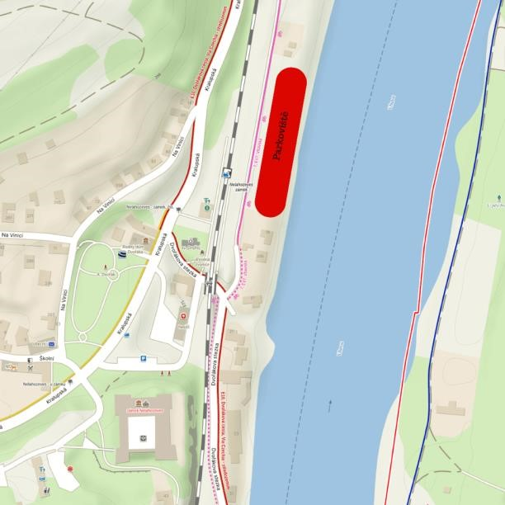Vstupné:

Dospělí: 180 Kč

Děti (5-12 let), studenti a senioři: 120 Kč

Rodinné vstupné (2+2 (5-12 let)): 450 Kč

Kdy bude zámek otevřen:

1. dubna 2024 od 10:00 do 17:00
2. dubna 2024 od 10:00 do 16:00

Veškeré praktické informace a možnost zakoupit vstupenky s předstihem naleznete na tomto odkazu: <https://www.lobkowicz.cz/hrnciri>

**Pro více informací kontaktujte:**

Jakub Fajnor +420 720 078 272 jakub.fajnor@lobkowicz.cz

House of Lobkowicz

Pražský hrad, Jiřská 3, 110 00 Praha 1

[www.lobkowicz.cz](http://www.lobkowicz.cz/)